**植物大战僵尸压缩包解压以及运行方法**

**一、首先电脑要有离线版的海龟编辑器(下方是下载网址)**

<https://shequ.codemao.cn/download>



**二、安装好离线版海龟编辑器之后,打开离线版海龟编辑器**

**①双击库管理**

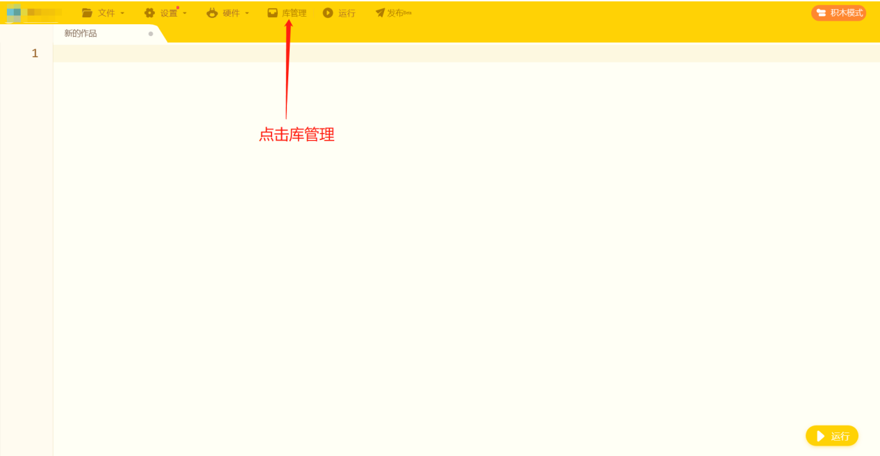

**②在出现的弹窗处,输入pygame库,再按回车键.之后点击安装按钮,安装完毕之后,关掉弹窗.**

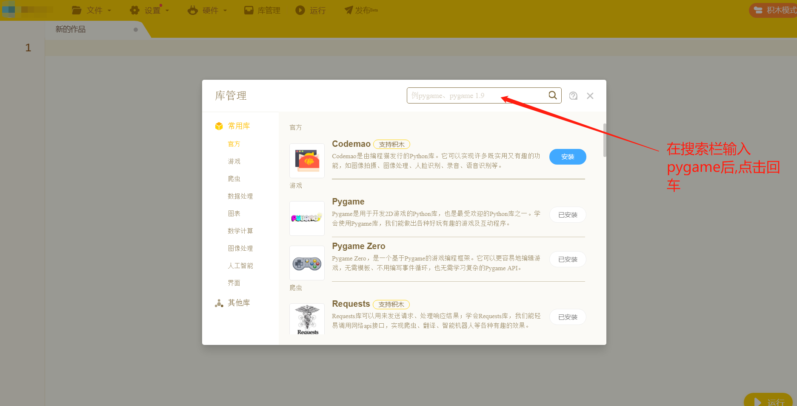

1. **安装好压软件(下方为网址)**

<http://haozip.2345.cc/>



**①安装结束后,找到接收好的植物大战僵尸压缩包**

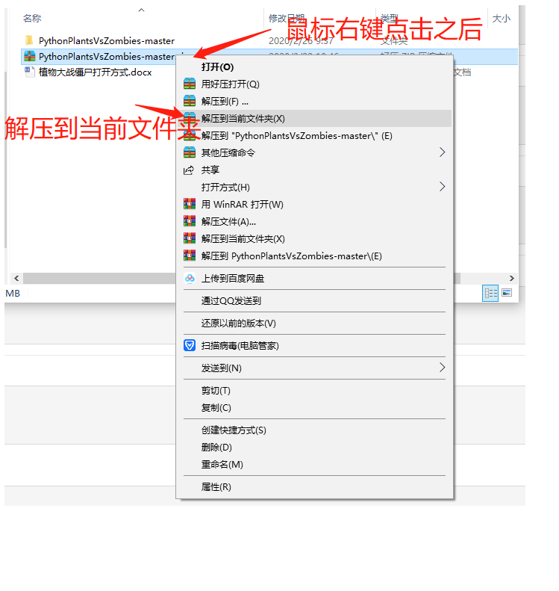

**②点击解压到当前文件夹之后,会生成一个名为PythonPlantsVsZombies-master的文件夹.用鼠标双击进去**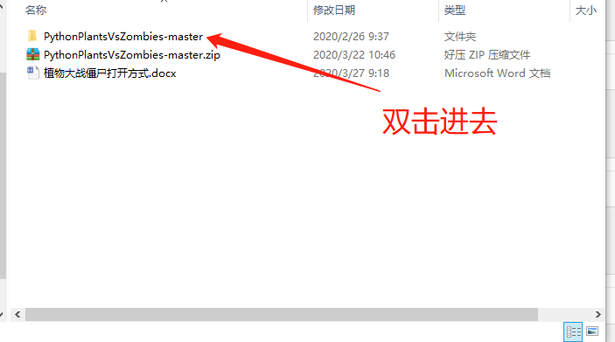

**③双击进去之后,里面会有一个main.py或者main文件,双击它**

**.**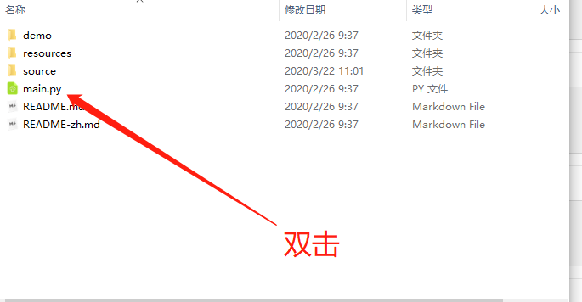

**④之后点开离线版海龟编辑器,会出现下图界面**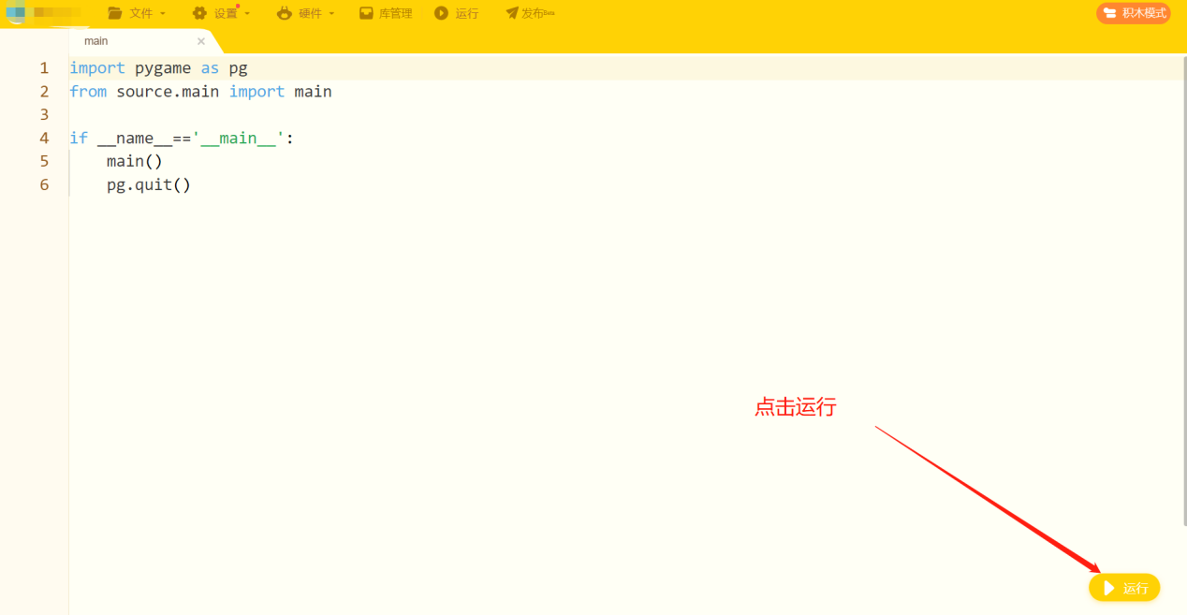

**点击运行,之后就会出现一个游戏弹窗.**

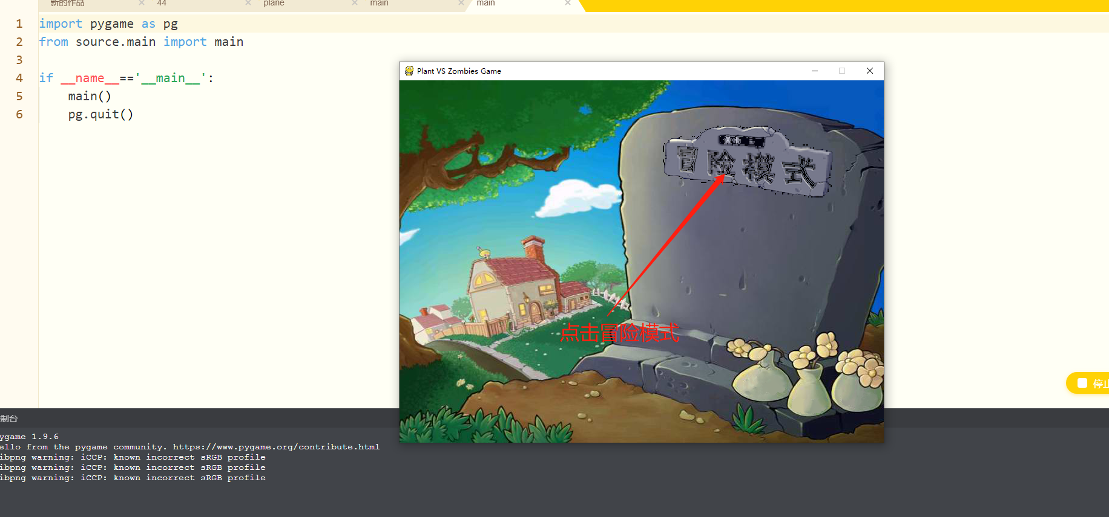

**鼠标点模式**

选植物的时候，一定要选向日葵，接收阳光。

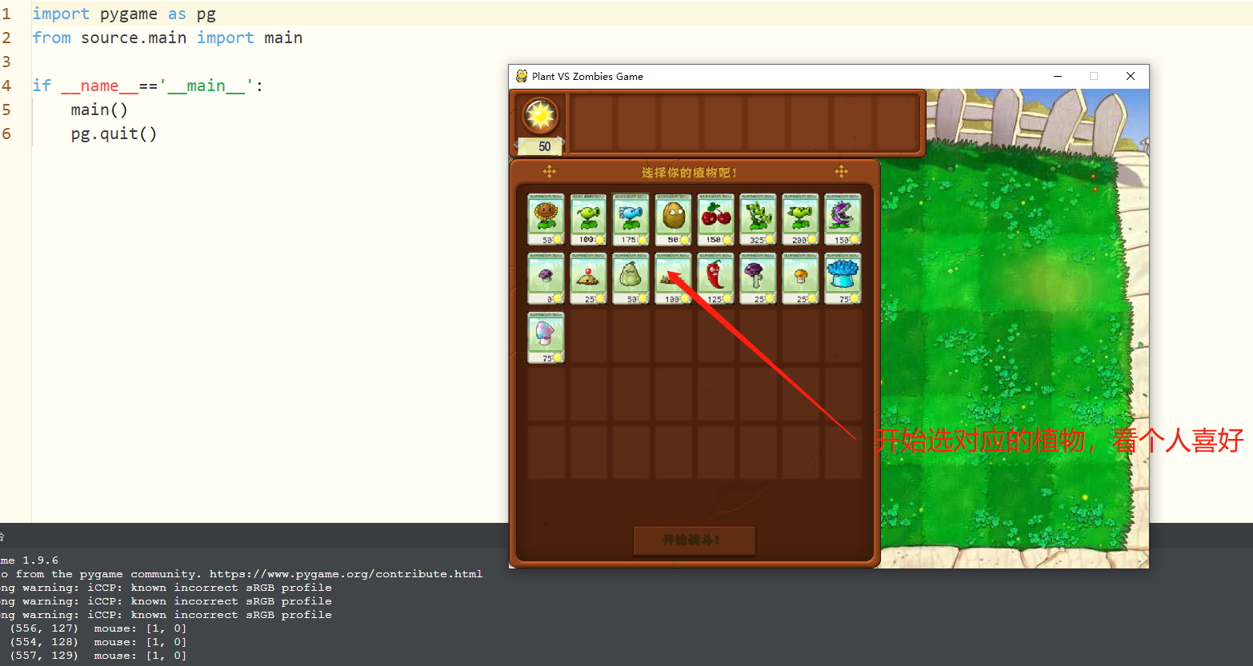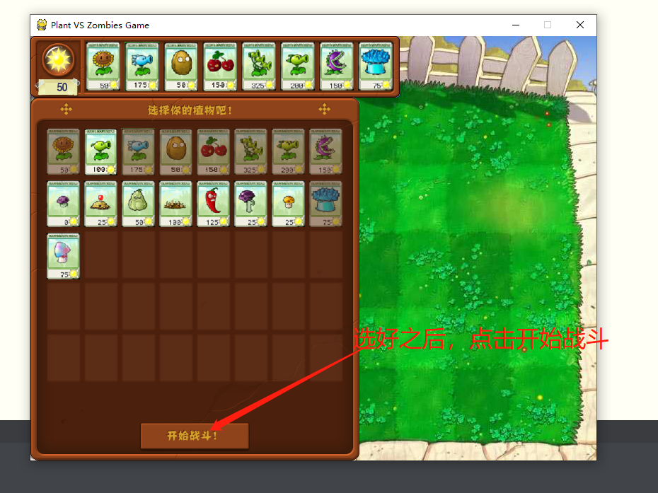

**注:我们G6P51课**

**G7P41课**

**G10P22课都是涉及开发游戏模块的,可以提前体验一下.后面的坦克大战,飞机大战,植物大战僵尸,都是类似解压运行操作.**